

CHARTE GRAPHIQUE

LA POLICE
- Police texte courant : FRUTIGER 11
- Police des titres : ITC AVANT-GARDE
- Puces à utiliser :

- Utiliser Éa et non EA ou Ea (pour l’accent sur une majuscule faire ALT + E + 144) : Éa éco-entreprises
Couleurs à utiliser
Code couleur RVB | Code couleur web
vert = R091/V172/B038 | #5BAC26
bleu = R0/V145/B170 | #0091aa
gris = R146/V147/B149 | #929395
gris foncé = R088/V088/B090 | #58585a
Violet = R087/V055/138 | #57378A
Orange= R250/V187/B000 | #FABB00

Logos


Pictos filières

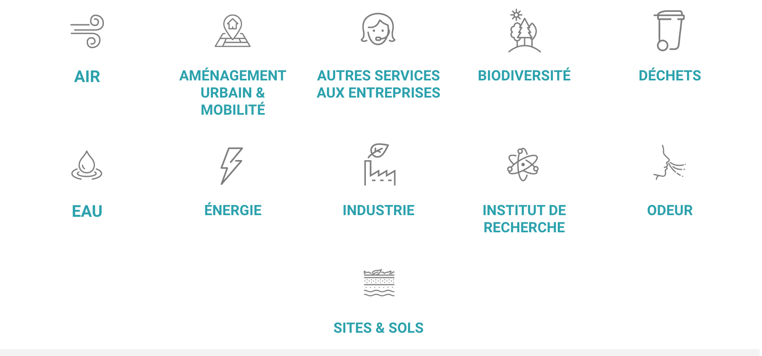

Autres pictos




Planisphère



